3件小事看到一個政黨的衰敗

原创 简思智库 [简思智库](javascript:void(0);)

**简思智库**

微信号 GNSSTT

功能介绍 策者简也，思而后行。

2023-05-29[原文](https://mp.weixin.qq.com/s?__biz=MzUyNzQyMzYwNQ==&mid=2247494707&idx=1&sn=655a8e5b76fe602fc0d9934e57941405&chksm=b7600bd1896932c3cbb72575a57e93f91779cc9a7fcb12d04b958de27f2f00e2e6f867a1a593&scene=27#wechat_redirect&cpage=34) 发表于

收录于合集 #香港的声音 241个





**簡思智庫有話説：**

公民党不为公民，既然选择这样的方向，绝路就是你自己行出來的。

**這是簡思智庫的第 788 篇原創**

**作者：**盧永雄，政治、財經深度研究者。前星島集團CEO、星島報社總編、現巴士的報總編CEO。

公民黨在上週六(5月27日)召開特別會員大會，正式宣布解散。

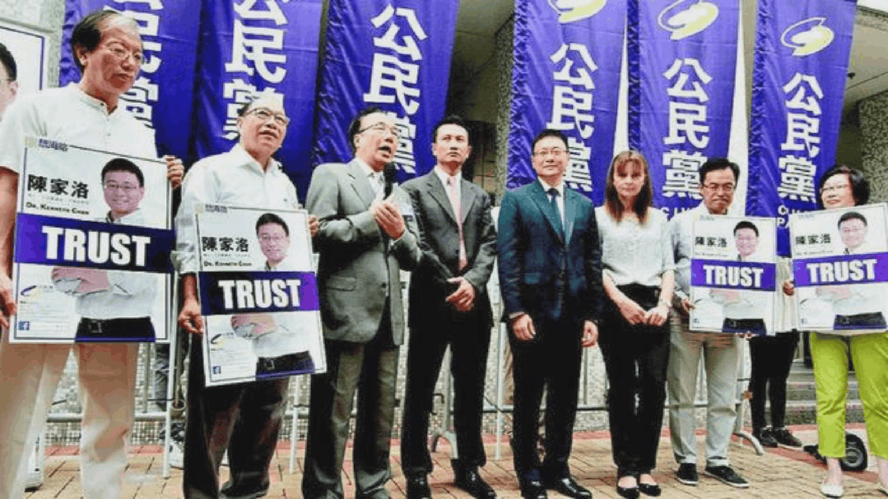

一個創立17年的政黨，最後步上解散之途，可說是一條失敗之路，但這條失敗之路，也是由該黨領導人一步一步行出來的。

過去十多年香港歷史轉折時刻，我見證了幾件和公民黨有關的小事，也可以作側面反映，這個黨如何步上衰敗。

**第一**、對23條立法出爾反爾。

時光回轉到2003年，當時港府推出基本法第23條立法，社會上風雨欲來，政府為求增進社會和諧，在中央政策組下成立了一個社會和諧小組，我叨陪末席，是小組成員之一。

記得當時大律師公會內一群核心大狀，已組成23條關注組，他們就是公民黨的前身(後來先變成45條關注組)，當時他們大力反對23條立法，但私底下仍與政府有溝通。

記得有一天，時任保安局局長葉劉淑儀與律政司司長梁愛詩見記者，說已跟大律師公會商議，政府決定提出讓步方案，就是後來的所謂「剥牙方案」，政府大幅調低23條的辣度，希望爭取包括法律界在內的反對派同意。

當天下午，社會和諧小組剛好開會，其中一名資深大狀組員就是23條關注組的核心成員，和諧小組的成員都很關心事態發展，追問這位大狀，如何看23條立法修訂方案。

當時他表態說，方案可以接受。小組成員都認為，這就是23條關注組與政府反覆磋商得到的方案。

不過後來社會局面風起雲湧，到了「七一」搞出幾十萬人大遊行，包括23條關注組在內的政團馬上反水，轉過頭來反對修訂後的23條，最後方案被逼撤回。

事後回想，若在2003年通過23條立法，社會上對顛覆活動有一定的自我約束，或許不會發展至2019年的黑暴運動，又或許歷史也會改寫。

**第二**、參與決策毫無誠意。

2005年曾蔭權上台，為了加強與各界溝通，擴大策略發展委員會，我也有幸叨陪末席，看見政府如何苦心地就不同範疇政策，拿到策發會內諮詢。

當時23條關注組已變成45條關注組，其中核心女資深大狀，獲委為策發會成員，這位女大狀逢請必到，逢到必「早」，不過是早退的早。

每次只見她參加會議，都只出席5分鐘至15分鐘，就施施然挽著她的名牌鱷魚皮手袋，提早離場，印象中她從未在策發會中表達任何意見，政府有心諮詢，但大狀黨無心參與。

我心想，若他們這麼討厭這個制度，大可以不參加策發會。但他們既要參加，也要爭取完美出席率，外人根本不知道他們只是應酬式出席，對向政府進言，推動政策改變毫無誠意，但公開表演就表情十足。

**第三**、嚴拒政改勢兇夾狼。

時光流轉到2015年，特首梁振英提出政改方案，提議按基本法，由提名委員會提名，一人一票選出特首，結果在立法會被否決。

一年後中央港澳協調小組組長張德江，在同年5月親臨香港，政府在會展搞了個晚宴，我也在座。

張德江在晚宴前約見包括公民黨員在內的10名立法會議員，再遊說議員接受政改方案。



就因為張德江與反對派議員見面，晚宴本來6時半開始，但等呀等，等呀等，等了個多小時，張德江久久未出現，就因為與議員會面時被圍攻。據與會人士透露，公民黨等議員勢兇夾狼，劇烈針對政改方案，雙方討論激烈，最後不歡而散。

我心想如果公民黨當日接受了政改方案，香港有先經提名然後普選的特首，若政治不走向極端，也不會有今天的局面。

回歸26年，泛民搞的政黨愈搞愈激，背後是想推翻政府，上台執政。公民黨不但在香港玩得激進，更到美國游說對港制裁。

這一切都是政治選擇，敬酒不飲飲罰酒，偏要參加一場顛覆政府的運動，最後落得散黨的下場。

只能說:絕路是自己行出來的。

**不念过去**

**END**

**不畏将来**



欢迎您投稿原创文章到简思智库，让您的声音被更多人听到



请长按下方二维码添加简思智库工作微信投稿。（或搜索添加微信ID：**GTT_CN**）





**感谢阅读，请关注我们，或点右下角“赞”和“在看”分享。**



### 精选留言

用户设置不下载评论